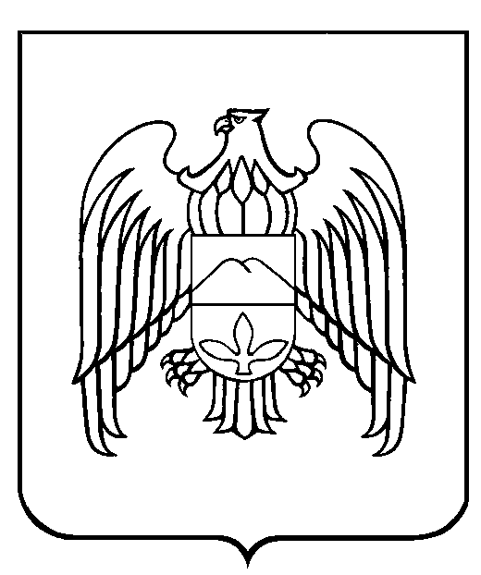

МЕСТНАЯ АДМИНИСТРАЦИЯ СЕЛЬСКОГО ПОСЕЛЕНИЯ КАРАГАЧ
ПРОХЛАДНЕНСКОГО МУНИЦИПАЛЬНОГО РАЙОНА
КАБАРДИНО-БАЛКАРСКОЙ РЕСПУБЛИКИ

КЪЭБЭРДЕЙ - БАЛЪКЪЭР РЕСПУБЛИКЭМ ЩЫЩ ПРОХЛАДНЭ МУНИЦИПАЛЬНЭ РАЙОНЫМ ХЫХЬЭ КЪЭРЭГЪЭШ КЪУАЖЭМ И ЩIЫПIЭ АДМИНИСТРАЦЭ

КЪАБАРТЫ-МАЛКЪАР РЕСПУБЛИКАНЫ ПРОХЛАДНЫЙ МУНИЦИПАЛЬНЫЙ РАЙОНУНУ КАРАГАЧ ЭЛИНЫ АДМИНИСТРАЦИЯСЫНЫ

30.03.2023 г. с. Карагач
ПОСТАНОВЛЕНИЕ №50

О внесении изменений в Постановление местной администрации с.п. Карагач от 04.09.2018 г. № 123 «Об утверждении Положения о комиссии по соблюдению требований к служебному поведению муниципальных служащих и урегулированию конфликта интересов на муниципальной службе в местной администрации сельского поселения Карагач.

В соответствии с Федеральным законом от 25 декабря 2008 года №273-ФЗ «О противодействии коррупции», Указом Президента Российской Федерации от 01 июля 2010года №821 «О комиссиях по соблюдению требований к служебному поведению государственных и муниципальных служащих и урегулированию конфликта интересов», Указом Президента Российской Федерации от 25.04.2022 года №232 « О государственной информационной системе в области противодействия коррупции «Посейдон» и внесении изменений в некоторые акты Президента Российской Федерации, местная администрация сельского поселения Карагач постановляет внести следующие изменения в Положение о комиссии по соблюдению требований к служебному поведению муниципальных служащих и урегулированию конфликта интересов на муниципальной службе в местной администрации сельского поселения Карагач, утвержденное постановлением местной администрации сельского поселения Карагач от 04 сентября 2018 года №123 «Об утверждении Положения о комиссии по соблюдению требований к служебному поведению муниципальных служащих и урегулированию конфликта интересов на муниципальной службе в местной администрации сельского поселения Карагач»:

- Пункт 20, после слов «заинтересованные организации» дополнить словами, «использовать государственную информационную систему «Посейдон», в том числе для направления запросов».
- Приложение №2 «Состав комиссии местной администрации сельского поселения Карагач Прохладненского муниципального района КБР по соблюдениб требований к служебному поседению муниципальных служащих местной администрации сельского поселения Карагач Прохладненского муниципального района КБР и урегулированию конфликта интересов», изложить в новой редакции.
- Обнародовать настоящее Постановление, в порядке, предусмотренном Уставом сельского поселения Карагач Прохладненского муниципального района КБР.
- Настоящее Постановление вступает в силу с момента его обнародования.

Глава сельского поселения Карагач
Прохладненского муниципального района КБР Заптиев А.З.
Приложение №2
Утверждено постановлением местной администрации
сельского поселения Карагач от 04.09.2018 г. №123

СОСТАВ
комиссии местной администрации сельского поселения Карагач Прохладненского муниципального района КБР по соблюдениб требований к служебному поседению муниципальных служащих местной администрации сельского поселения Карагач Прохладненского муниципального района КБР и урегулированию конфликта интересов.

1.Коков А.А.-заместитель главы местной администрации с.п. Карагач-
председатель комиссии.
2. Хамдохова Л.П.- специалист местной администрации с.п. Карагач, зам. председателя комиссии.
3.Котепахова Ф.Х.-главный специалист местной администрации с.п. Карагач, секретарь комиссии.

Члены комиссии:
4. Кертов А.Т.- начальник ВУС.
5. Шалова М.Х.-директор МКОУ «СОШ №1 им. Х.Т. Башорова с. п.Карагач»
6. Заптиева Т.Х. –директор МКОУ «СОШ №2 с. п. Карагач».

